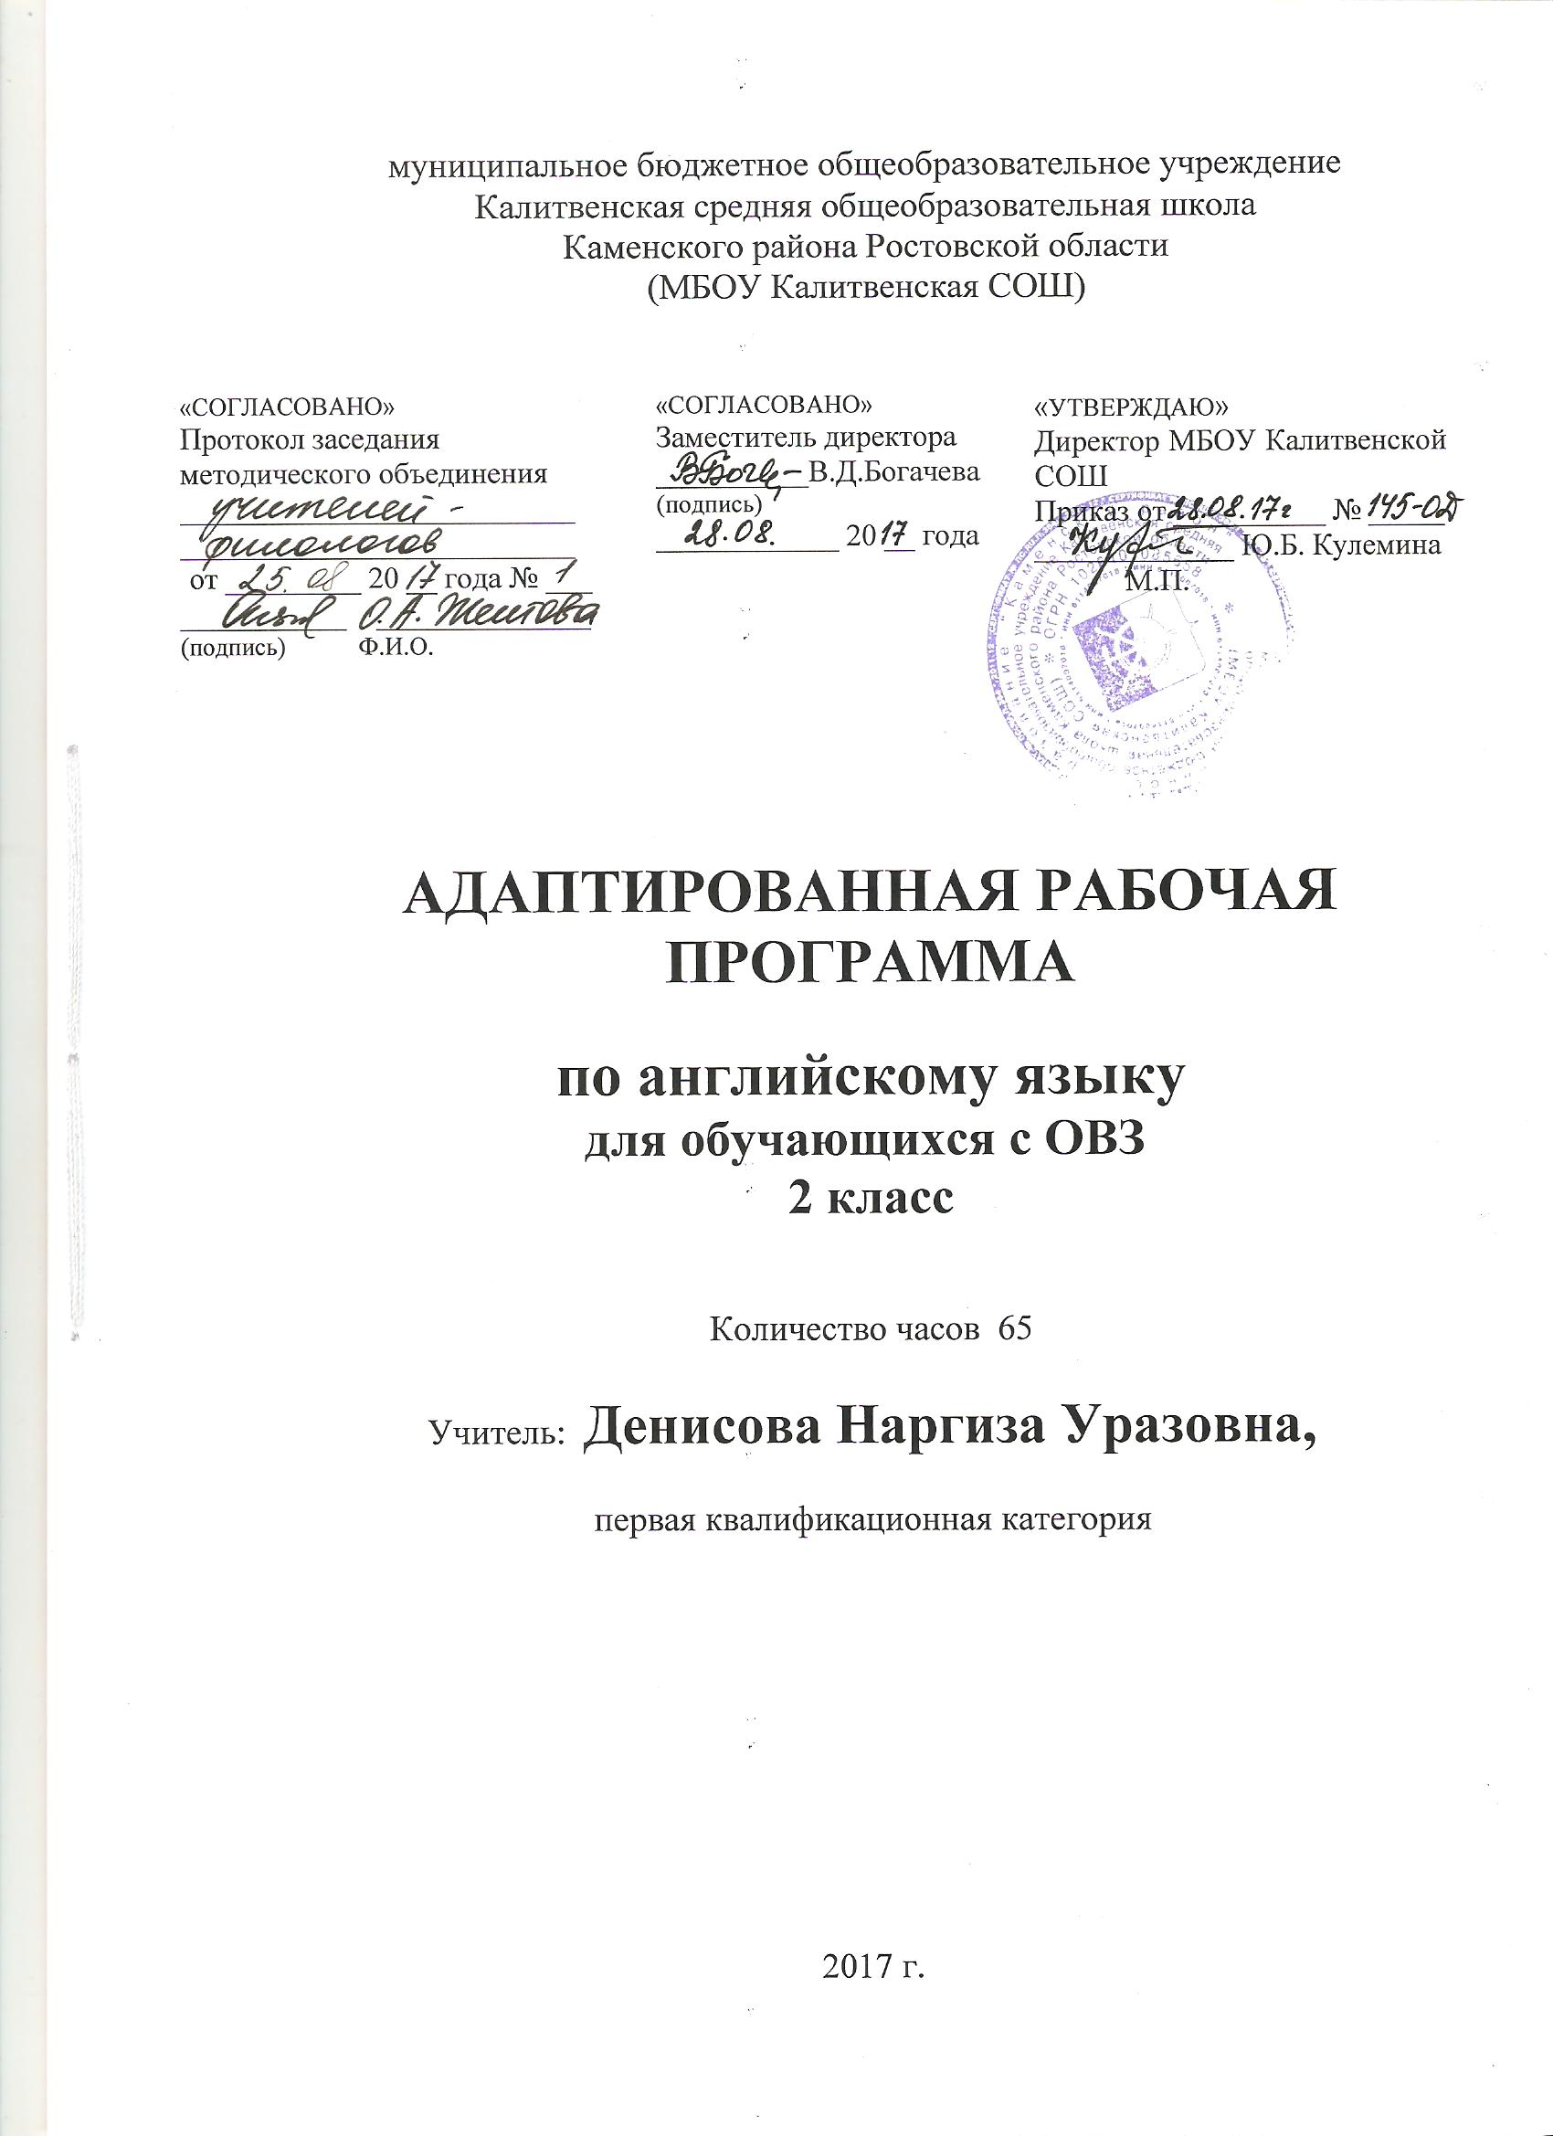Пояснительная записка
Данная программа предназначена для обучения английскому языку учащихся 2 класса с задержкой психического развития в образовательных учреждениях начального общего образования на основе предметной линии «Мир английского языка» авторов В.П.Кузовлев, Э.Ш. Перегудова, С.А. Пастухова, О.В. Стрельникова издательство «Просвещение». На изучение предмета в соответствие с базовым образовательным планом отводится 2 часа в неделю.
Программа по английскому языку адаптирована к особенностям развития и возможностям обучающихся с ограниченными возможностями здоровья.
Поступающим в школу детям с ЗПР свойственен ряд специфических особенностей.
У них недостаточно сформированы нужные для усвоения программного материала умения, навыки и знания, которыми нормально развивающиеся дети обычно овладевают в дошкольный период. Такие дети с трудом овладевают навыками счета, чтения и письма.
Им трудно соблюдать принятые в школе нормы поведения. Они испытывают затруднения в произвольной организации деятельности: они не умеют последовательно выполнять инструкции учителя, переключаться по его указанию с одного задания на другое.
Испытываемые ими трудности усугубляются ослабленностью их нервной системы.
Учащиеся с задержкой психического развития быстро утомляются, работоспособность их падает, а иногда они просто перестают выполнять начатую деятельность.
Многие дети испытывают трудности в процессе восприятия. Прежде всего, это проявляется в том, что дети не воспринимают с достаточной полнотой преподносимый им учебный материал. Многое воспринимается ими неправильно.
У всех детей с задержкой психического развития наблюдаются и недостатки памяти: причем эти недостатки касаются всех видов запоминания: непроизвольного и произвольного, кратковременного и долговременного. В первую очередь у них ограничен объем памяти и снижена прочность запоминания. Это распространяется на запоминание как наглядного, так и словесного материала. Значительное отставание и своеобразие обнаруживается и в развитии их мыслительной деятельности. То и другое с наибольшей очевидностью проявляется в процессе решения интеллектуальных задач. Испытываемые детьми затруднения связаны, прежде всего, с тем, что к началу школьного обучения они еще не владеют в полной мере интеллектуальными операциями, являющимися необходимыми компонентами мыслительной деятельности: анализ, синтез, сравнение, обобщение и абстрагирование (отвлечение).
Одна из психологических особенностей детей с задержкой психического развития состоит в том, что у них наблюдается отставание в развитии всех видов мышления. Это отставание обнаруживается в наибольшей степени во время решения задач, предполагающих использование словесно-логического мышления. Значительно отстает у детей развитие наглядно-образного мышления.
Надо осуществлять к каждому такому ребенку индивидуальный подход. У детей с ЗПР низкий уровень работоспособности, быстрая утомляемость, объем и темп работы ниже, чем у нормального ребенка. В работах появляется множество исправлений и ошибок.
При обучении английскому языку детей с ОВЗ следует полностью руководствоваться задачами, поставленными перед общеобразовательной школой.
Согласно учебному плану МБОУ Калитвенской СОШ, на изучение английского языка во 2 классе отводится 34 учебных недели, т.е. количество часов – 68. В 2017-18 уч.году определены следующие праздничные дни: 23 февраля, 8,9 марта, 30 апреля, 1,2,9 мая (опираясь на данные производственного календаря на 2018 год, составленного на основе Постановления Правительства Российской Федерации «О переносе выходных дней в 2018 году»). Количество часов-65. Программа выполнена за счет уплотнения материала.

Планируемые результаты изучения учебного предмета
Личностными результатами являются:
- общее представление о мире как многоязычном и поликультурном сообществе;
- осознание себя гражданином своей страны;
- осознание языка, в том числе иностранного, как основного средства общения между людьми;
- знакомство с миром зарубежных сверстников с использованием средств изучаемого иностранного языка (через детский фольклор, некоторые образцы детской художественной литературы, традиции).
Метапредметными результатами изучения английского языка в начальной школе являются:
- развитие умения взаимодействовать с окружающими при выполнении разных ролей в пределах речевых потребностей и возможностей младшего школьника;
- развитие коммуникативных способностей школьника, умения выбирать адекватные языковые и речевые средства для успешного решения элементарной коммуникативной задачи;
- расширение общего лингвистического кругозора младшего школьника;
- развитие познавательной, эмоциональной и волевой сфер младшего школьника;
- формирование мотивации к изучению иностранного языка;
- владение умением координированной работы с разными компонентами учебно-методического комплекта (учебником, аудиодиском и т. д.).
Предметными результатами изучения английского языка в начальной школе являются: овладение начальными представлениями о нормах английского языка (фонетических, лексических, грамматических); умение (в объёме содержания курса) находить и сравнивать такие языковые единицы, как звук, буква, слово.
В коммуникативной сфере, т. е. во владении английским языком как средством общения):
Речевая компетенция в следующих видах речевой деятельности
В говорении:
- вести элементарный этикетный диалог в ограниченном круге типичных ситуаций общения, диалог-расспрос (вопрос-ответ) и диалог-побуждение к действию;
- уметь на элементарном уровне рассказывать о себе/семье/друге, описывать предмет/картинку, кратко характеризовать персонаж.
В аудировании:
- понимать на слух речь учителя и одноклассников, основное содержание небольших доступных текстов в аудиозаписи, построенных на изученном языковом материале.
В чтении:
- читать вслух небольшие тексты, построенные на изученном языковом материале, соблюдая правила чтения и нужную интонацию;
- читать про себя тексты, включающие как изученный языковой материал, так и отдельные новые слова, и понимать их основное содержание, находить в тексте нужную информацию.
В письменной речи:
- владеть техникой письма;
- писать с опорой на образец поздравление с праздником и короткое личное письмо.
Языковая компетенция (владение языковыми средствами)
- адекватное произношение и различение на слух всех звуков английского языка, соблюдение правильного ударения в словах и фразах;
- соблюдение особенностей интонации основных типов предложений;
- применение основных правил чтения и орфографии, изученных в курсе начальной школы;
- распознавание и употребление в речи изученных в курсе начальной школы лексических единиц (слов, словосочетаний, оценочной лексики, речевых клише) и грамматических явлений;
- умение делать обобщения на основе структурно-функциональных схем простого предложения.
Социокультурная осведомлённость
- знание названий стран изучаемого языка, некоторых литературных персонажей известных детских произведений, сюжетов некоторых популярных сказок, написанных на английском языке, небольших произведений детского фольклора (стихов, песен); знание элементарных норм речевого и неречевого поведения, принятых в англоговорящих странах.
В познавательной сфере:
- умение сравнивать языковые явления родного и английского языков на уровне отдельных звуков, букв, слов, словосочетаний, простых предложений;
- умение опознавать грамматические явления, отсутствующие в родном языке, например артикли; умение систематизировать слова, например по тематическому принципу;
- умение пользоваться языковой догадкой, например при опознавании интернационализмов;
- совершенствование приёмов работы с текстом с опорой на умения, приобретённые на уроках родного языка (прогнозировать содержание текста по заголовку, иллюстрациям и др.);
- умение действовать по образцу при выполнении упражнений и составлении собственных высказываний в пределах тематики начальной школы;
- умение пользоваться справочным материалом, представленным в виде таблиц, схем, правил;
- умение пользоваться двуязычным словарём учебника (в том числе транскрипцией), компьютерным словарём;
- умение осуществлять самонаблюдение и самооценку в доступных младшему школьнику пределах.
В ценностно-ориентационной сфере:
- представление об английском языке как средстве выражения мыслей, чувств, эмоций;
- приобщение к культурным ценностям другого народа через произведения детского фольклора, через непосредственное участие в туристических поездках.
В эстетической сфере:
- владение элементарными средствами выражения чувств и эмоций на иностранном языке;
- развитие чувства прекрасного в процессе знакомства с образцами доступной детской литературы.
В трудовой сфере:
- умение следовать намеченному плану в своём учебном труде;
- умение вести словарь (словарную тетрадь).

Содержание учебного предмета

Раздел | Кол-во часов | Содержание учебного предмета
Я и моя семья. | 13 ч. | Члены семьи, их имена и черты характера. Любимые занятия членов семьи. Обязанности членов семьи, их взаимоотношения и работа по дому. Любимая еда.
Я и мои друзья. Знакомство. | 12ч. | Мои друзья, что умеют делать. Совместные игры, любимые занятия. Знакомство со сверстниками и взрослыми, приветствие, прощание.
Мир моих увлечений. | 9 ч. | Игрушки, песни. Любимые игры и занятия. Зимние и летние виды спорта, занятия различными видами спорта.
Мир вокруг меня. | 13 ч. | Домашние питомцы. Любимые животные. Что умеют делать животные.
Погода. Времена года. Путешествия. | 2 ч. | Погода. Времена года. Виды транспорта.
Страна/страны изучаемого языка и родная страна. | 14 ч. | Названия континентов, стран и городов. Описание местности.  Достопримечательности: скульптуры сказочных героев.  Национальный праздник (День благодарения). Рождество и Новый год: герои рождественского и новогоднего праздника, их черты характера и любимые занятия, новогодние костюмы.  Коренные американцы и предметы их быта.
Литературные произведения, анимационные фильмы, телевизионные передачи и их герои (Знакомство с персонажами литературных произведений, анимационных фильмов, телевизионных передач происходит в рамках предложенной тематики.) | 2 ч. | Сказочные животные, герои детских стихов и сказок, герои этнических легенд, компьютерные персонажи, их черты характера, что умеют делать, их любимые занятия.
Итого |  | 65 часов

Календарно- тематическое планирование
Тема урока | Кол-  во  часов | Дата  проведения
 |  | план | факт
Начинать, поддерживать и завершать разговор. Соотносить графический образ слова с его звуковым образом. | 1 | 04.09
Начинать, поддерживать и завершать разговор. Соотносить графический образ слова с его звуковым образом. | 1 | 07.09
Соотносить графический образ слова с его звуковым образом. Распознавать и полностью понимать речь учителя и одноклассника в ходе беседы с ним. | 1 | 11.09
Соблюдать правильное ударение в словах и фразах, интонацию в целом. | 1 | 14.09
Соотносить графический образ слова с его звуковым образом. Отличать буквы от транскрипционных значков. | 1 | 18.09
Зрительно воспринимать незнакомые слова, узнавать грамматические явления. | 1 | 21.09
Соблюдать правильное ударение в словах и фразах в целом. | 1 | 25.09
Распознавать на слух и понимать связное высказывание учителя, одноклассника построенное на знакомом материале. | 1 | 28.09
Соблюдать правильное ударение в словах и фразах в целом. | 1 | 02.10
Зрительно воспринимать текст, узнавать знакомые слова, грамматические явления и понимать основное содержание. | 1 | 05.10
Соотносить графический образ слова с его звуковым образом. | 1 | 09.10
Соблюдать правильное ударение в словах и фразах в целом. | 1 | 12.10
Соотносить графический образ слова сего звуковым образом. | 1 | 16.10
Распознавать на слух и понимать связное высказывание учителя, одноклассника. | 1 | 19.10
Соблюдать правильное ударение в словах и фразах в целом. | 1 | 23.10
Соотносить графический образ слова с его звуковым образом. | 1 | 26.10
Соблюдать правильное ударение в словах и фразах в целом. | 1 | 09.11
Выразительно читать вслух небольшие тексты, содержащие только изученный материал. | 1 | 13.11
Выразительно читать вслух небольшие тексты, содержащие только изученный материал. | 1 | 16.11
Распознавать на слух и понимать связное высказывание учителя, одноклассника построенное на знакомом материале. | 1 | 20.11
Попросить о чем-либо и отреагировать на просьбу собеседника. Использовать слова адекватно ситуации общения. | 1 | 23.11
Зрительно воспринимать текст, узнавать знакомые слова и полностью понимать содержание. | 1 | 27.11
Расспрашивать о местонахождении предмета. Использовать в речи оборот there is/there are. | 2 | 30.11,  04.12
Формирование произносительных навыков. | 2 | 07.12,  11.12
Пересказывать прочитанный текст по опорам. | 1 | 14.12
Контрольная работа по теме: «Давайте на парад!». | 1 | 18.12
Анализ контрольной работы. Зрительно воспринимать текст, узнавать грамматические явление и полностью понимать содержание. | 1 | 21.12
Выразительно читать вслух тексты, содержащие только изученный материал. | 1 | 25.12
Распознавать на слух и понимать связное высказывание учителя, одноклассника построенное на знакомом материале. | 1 | 11.01
Воспринимать на слух и понимать основную информацию, содержащуюся в тексте. | 1 | 15.01
Соблюдать правильное ударение в словах и фразах в целом. | 1 | 18.01
Зрительно воспринимать текст, узнавать грамматическое явление и полностью понимать содержание. | 1 | 22.01
Составлять собственный текст по аналогии. | 1 | 25.01
Формирование навыков чтения по транскрипции. | 1 | 29.01
Воспринимать на слух и понимать основную информацию, содержащуюся в тексте. | 1 | 01.02
Составлять собственный текст по аналогии. | 1 | 05.02
Воспроизводить наизусть тексты рифмовок, стихотворений, песен. | 2 | 08.02,  12.02
Составлять собственный текст по аналогии. | 1 | 15.02
Задавать вопросы по теме; отвечать на вопросы собеседника. | 1 | 19.02
Зрительно воспринимать текст, узнавать грамматические явление и полностью понимать содержание. | 1 | 22.02
Задавать вопросы о местах проживания, отвечать на вопросы. Соблюдать порядок слов в предложении. | 1 | 26.02
Зрительно воспринимать текст, узнавать знакомые слова и полностью понимать содержание. | 1 | 01.03
Пересказывать прочитанный текст по опорам. | 1 | 05.03
Домашнее чтение. | 1 | 12.03
Расспрашивать о возможностях литературных персонажей. | 1 | 15.03
Формирование лексических навыков. | 2 | 19.03,  22.03
Попросить о чем-либо и отреагировать на просьбу собеседника. | 1 | 02.04
Выражать свое отношение к действию при помощи модального глагола can. | 1 | 05.04
Описывать литературных персонажей. | 1 | 09.04
Соблюдать правильное ударение в словах и фразах в целом. | 1 | 12.04
Воспроизводить наизусть тексты песни. | 1 | 16.04
Характеризовать, называя качества лица/предмета. | 1 | 19.04
Сообщение о любимом персонаже. | 1 | 23.04
Узнавать знакомые слова, грамматические явления в тексте. | 1 | 26.04
Соблюдать правильное ударение в словах и фразах в целом. | 2 | 03.05,  07.05
Соотносить графический образ слова с его звуковым образом. | 1 | 10.05
Соблюдать правильное ударение в словах и фразах в целом. | 1 | 14.05
Контрольная работа по теме: «Давайте совершим экскурсию!». | 1 | 17.05
Анализ контрольной работы. Зрительно воспринимать текст, узнавать знакомые слова, грамматические явления. | 1 | 21.05
Домашнее чтение. | 1 | 24.05

